Домашнее задание к занятию 1

1. +
2. +
3. 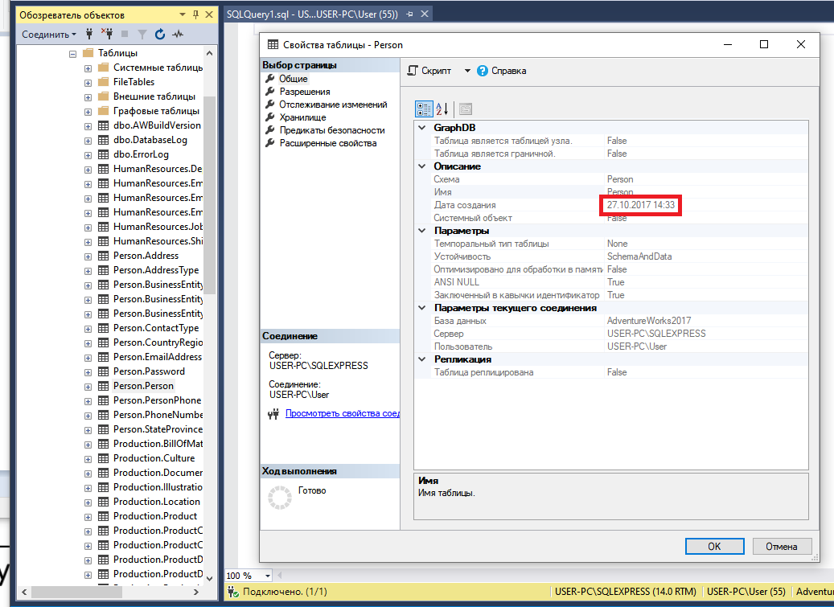27.10.2017 14:33
4. 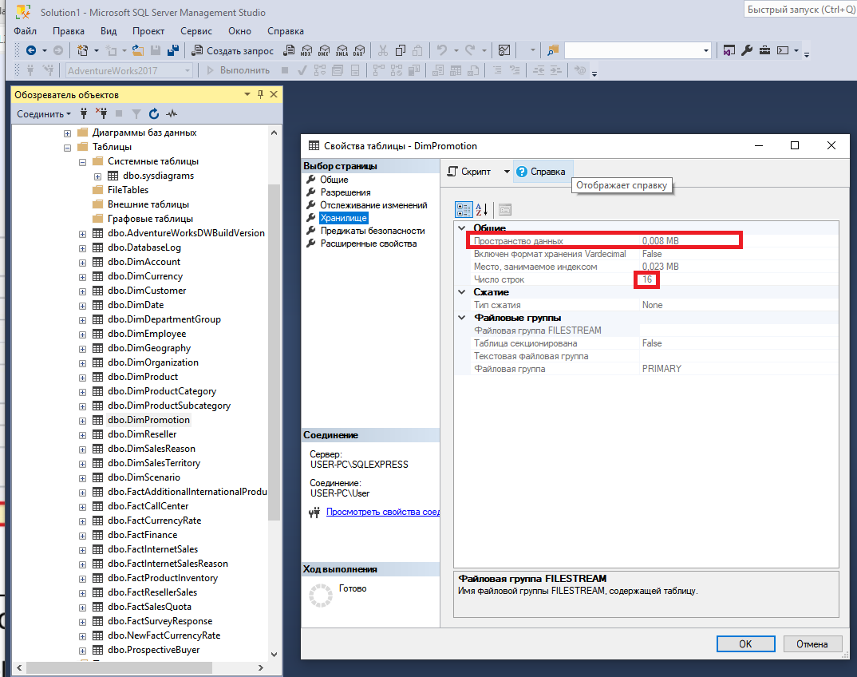8000 b